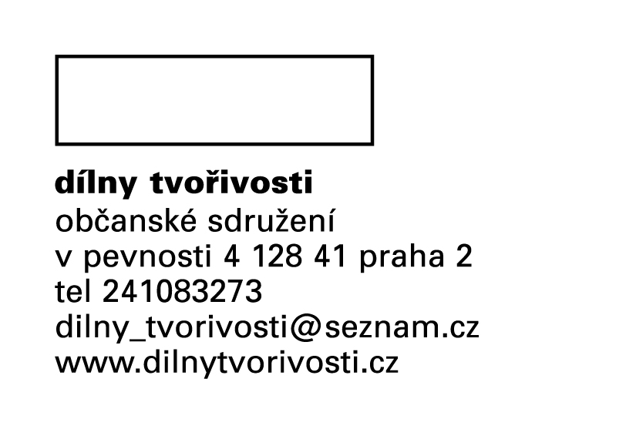

PŘIHLÁŠKA NA KONFERENCI

„Výzvy života po poranění mozku“

4.listopadu 2009

Prosíme o zaslání vyplněné závazné přihlášky na emailovou adresu: dilny_tvorivosti@seznam.cz, nebo na adresu V Pevnosti 4, 128 41, Praha 2 nejpozději do 26.10.2009. Obratem Vás budeme informovat o zařazení do seznamu účastníků.

Jméno a příjmení: ....................................................................................................................

Profese:....................................................................................................................................

Organizace (název, město, městská část!): ..............................................................................

Kontakt (e-mail, telefon): .......................................................................................................

...................................................
podpis

